PRIPRAVA NA VZGOJNO – IZOBRAŽEVALNO DELO
ŠPORTNA VZGOJA

Kandidata: N. Zida. in A. Ž.
Didaktik: asist. mag. Č. M.
Učiteljica: S. D., prof.
Datum: 13. 5. 2013
Šola: OŠ Kamnica
Razred: 2. a
Zaporedna številka ure:
Predmet: Športna vzgoja

Tematski sklop: Gimnastična ABC
Učna enota/vsebina: Hoja po nizki gredi

Učni cilji:
- Hoja po nizki gredi z obratom in seskokom

Operativni
Izobraževalni:
- Pridobivajo ravnotežje.
- Razvijajo sposobnost obvladovanja telesa v različnih položajih.
- Spoznajo različne načine hoje po gredi.
- Znajo narediti obrat ter seskok na nizki gredi
- Zadovoljijo potrebo po gibanju.

Vzgojni:
- Učenci se navajajo na pozorno poslušanje navodil.
- Učenci spoštujejo pravila poštene igre.

Učne metode:
- Demonstracija
- Razlaga
- Metoda praktičnih del

Učne oblike:
- Frontalna
- Skupinska (poligon)

Učni pripomočki in učila:
- Nizka gred
- Klop
- Vrv
- Kolebnice

Gradiva, viri:
- Ministrstvo RS za šolstvo in šport. (27. januar 2011). Ministrstvo za izobraževanje, znanost, kulturo in šport. Prevzeto 25. marec 2013 iz Športna vzgoja, učni načrt:
http://www.mizks.gov.si/fileadmin/mizks.gov.si/pageuploads/podrocje/os/prenovljeni_UN/UN_matematika.pdf
- Novak D., K. M. (2008). Gimnastična abeceda. Ljubljana: Univerza v Ljubljani, Fakulteta za šport.

Stopnja učnega procesa: Podajanje novih učnih vsebin
Medpredmetne povezave: Spoznavanje okolja, slovenščina
Cilji | Potek učne ure – vsebine | Metodični napotki | Organizacijska, materialna in varnostna priprava
Pripravljalni del (15 minut)
Učenci pridobijo motivacijo za učno uro.  Učenci se postopno ogrejejo.  Učenci se postopno razgibajo in pripravijo za učno uro. | - SKUPINSKA AKTIVNOST 5 min  Elementarna igra – piščalka ukaže.  Tekanje po črtah in izvajanje vaj ob pisku po predhodnem dogovoru.  - GIMNASTIČNE VAJE 10 min  - Raztezanje vratnih mišic  Glavo spuščamo naprej in nazaj (2-krat navzdol, 2-krat navzgor, 2-krat levo, 2-krat desno).  - Raztezalne vaje za roke  Kroženje z rokami 10 krat naprej, 10 krat nazaj.  Odklon z rokami v levo in desno smer (10 krat)  - Raztezalne vaje za zapestje  Sklenemo dlani ter sučemo zapestja 5x v eno smer in 5x v drugo smer.  - Raztezalne vaje za bok  Kroženje v boku v levo in desno smer (10 krat v vsako smer).  - Raztezalne vaje za noge  Stojimo na levi nogi, desno nogo si primemo z desno roko in jo držimo nazaj na zadnjico (5 sekund). Vajo ponovimo nasprotno nogo in roko.  - Raztezalne vaje za gležnje  Usedemo se na tla, prekrižamo noge, v roke primemo en gleženj in ga 5 krat vrtimo v eno smer, nato v drugo. Nato menjamo gležnja in vajo ponovimo.  - Krepilne vaje za roke  Skleci (10 krat) moške ali ženske.  - Krepilne vaje za trup  Ležimo na hrbtu, noge so pokrčene, roke prekrižane na prsih. Dvigujemo trup. (10 krat)  - Krepilne vaje za noge  Opora ležno z rokami. Sonožno skačemo v levo in desno stran. (10 krat)  - Sprostitev mišic rok in nog  Hkrati stresamo roke, nato noge. | Učne metode: metoda praktičnih del  Učna oblika: skupinska  Navodila: Učencem poveva pravila igre in jih opozoriva na varnost in spoštovanje podanih pravil.  Naloge učitelja: Vsak na eni strani opazuje, če učenci upoštevajo pravila igre in paziva na varnost.  Učenci tekajo po talnih črtah v telovadnici (po označbah za košarkarsko, nogometno, odbojkarsko igrišče…). Ko učitelj enkrat zapiska, se učenci ustavijo in hodijo po črtah. Ko zapiska dvakrat, se ustavijo in lovijo ravnotežje na eni nogi. Ko pa zapiska trikrat, se učenci ustavijo in postavijo v položaj lastovka (stoji na eni nogi, nagne se naprej, drugo nogo stegnjeno potisne nazaj, roke odroči). Vsaka naloga se konča na znak učitelja.  Učne metode: demonstracija, metoda praktičnih del  Učna oblika: frontalna, individualna  Navodila: Učenci se prosto razporedijo po prostoru, tako da ima vsak dovolj prostora za izvajanje gimnastičnih vaj.  Naloga učitelja: Nejc izvaja raztezne vaje, Aljaž krepilne vaje. Medtem ko en demonstrira vaje, drugi učence opozarja na pravilno izvajanje oz. morebitne napake in jim daje povratne informacije. | Organizacijska: trajanje aktivnosti je 5 minut  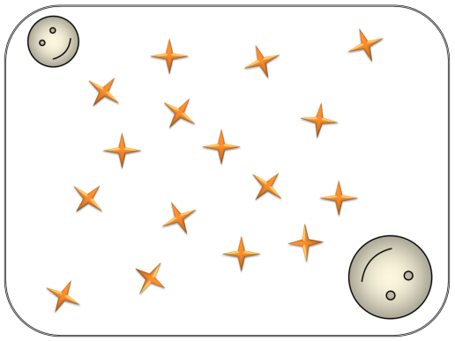  Materialna: piščalka  Varnostna: opozoriva, da naj tečejo zmerno, brez divjanja  Organizacijska: trajanje 10 minut  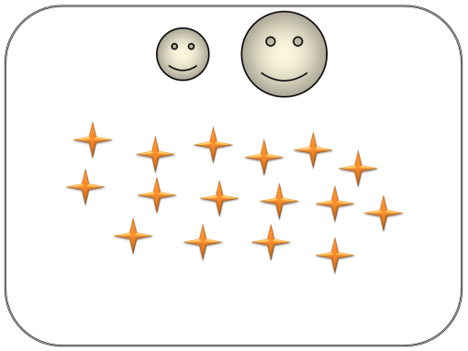  Materialna: /  Varnostna: pozorni na pravilno izvajanje vaj
Glavni del (25 minut)
Učenci znajo ohraniti ravnotežje v hoji po klopi.  Učenci se naučijo hoje po nizki gredi.  Učenci znajo prenesti ravnotežje samo na eno nogo.  Učenci znajo obvladati ravnotežje v različnih situacijah.  Učenci se naučijo narediti sonožni obrat na nizki gredi. | SKUPINSKE VAJE (KLOP) 10 min:  Hoja po črti, nato sledi hoja po klopi. Ob koncu klopi naredi sonožni seskok na obe nogi, nato nadaljuje s poskoki v obroče po eni nogi ter na koncu zaključi s hojo po kolebnici.  Hoja po črti, nato po klopi z »zajemanjem vode«. Seskok sonožno. Vajo nadaljuje naprej s poskoki na eno nogo v obroče in hojo po kolebnici.  Hoja po črti, nato po klopi z dvema obratoma za 180° in seskok v telemark. Vajo nadaljuje naprej s poskoki na eno nogo v obroče in hojo po kolebnici.  SKUPINSKE VAJE (GRED) 15 min:  Hoja po črti, nato po nizki gredi s seskokom v telemark, skoki v obroče, hoja po kolebnici.  Hoja po črti, nato po nizki gredi z izmeničnim počepom in nihanjem noge (»zajemanje vode«), skoki v obroče, hoja po kolebnici.  Hoja po črti, nato po prstih na nizki gredi. Roke imajo v različnih položajih (odročeni, za hrbtom, ob telesu, obe gor…). Sledijo skoki v obroče, hoja po kolebnici.  Hoja po črti, nato po nizki gredi z dvema obratoma za 180° in seskok v telemark. Vajo nadaljuje naprej s poskoki na eno nogo v obroče in hojo po kolebnici. | Učne metode: razlaga, demonstracija, metoda praktičnih del  Učna oblika: skupinska  Navodila:  Učence razdeliva v dve skupini po 8. Vsaka skupina si prinese klop, pet obročev in kolebnico. Klop položijo na ravno črto, obroče pa za klopjo, kolebnico pa ob klop.  Ko prvi učenec stopi na klop, že začne z vajo naslednji.  Učencem razloživa, da bodo v skupini izvedli nekaj vaj. Vsako nalogo opiševa, ter pokaževa.  Naloga učitelja: razlaga, demonstracija nalog, povratne informacije.  Učenec se izmenično pokrči na eno nogo, z drugo zajame »vodo« ob klopi čim dlje do tal, vendar brez dotika tal. Ob koncu seskoči sonožno.  Učenec stopi na klop in začne s hojo do polovice klopi, naredi obrat za 180° (obračajo se v nasprotno smer prednje noge, noge so na klopi, obrat za 180°, vzravnana drža, pogled je usmerjen naprej). Naredi dva koraka in spet obrat za 180°. Za tem takoj začne naslednji učenec. Vsak učenec vajo ponovi dva krat s seskokom v telemark.  Vsaka skupina obrne klop. Hodijo po gredi ob pomoči učitelja. Ob drugi hoji poskušajo prehoditi nizko gred sami, brez da bi sestopili z gredi.  Pri drugi vaji učenci hodijo po gredi tako, da vmes izmenično počepnejo in zanihajo vsako nogo, brez dotika tal.  Hodijo počasi po prstih po gredi naprej. Telo je vzravnano, sklepi iztegnjeni. Povedo, v katerem položaju jim je bila hoja najlažja oz. kdaj so najlažje prečkali nizko gred.  Učenec stopi na nizko gred in začne s hojo do polovice nizke gredi, naredi obrat za 180° (obračajo se v nasprotno smer prednje noge, noge so na nizki gredi, obrat za 180°, vzravnana drža, pogled je usmerjen naprej). Naredi dva koraka in spet obrat za 180°. Za tem takoj začne naslednji učenec. Vsak učenec vajo ponovi dva krat s seskokom v telemark. | Organizacijska: trajanje aktivnosti je 10 minut  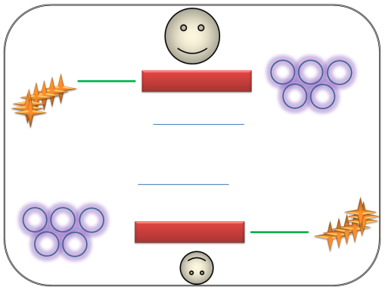  Materialna: klop, obroči, kolebnici  Varnostna: opozoriva na pravilno izvajanje, da ne pride do poškodb  Organizacijska: trajanje aktivnosti je 15 minut 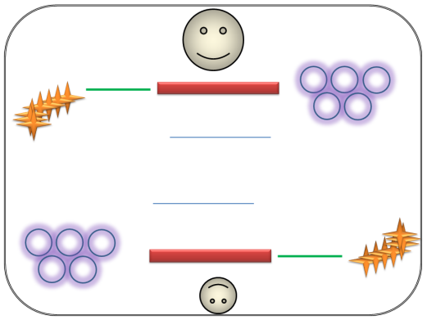  Materialna: klop, obroči, kolebnici  Varnostna: opozoriva na pravilno izvajanje, da ne pride do poškodb (gležnjev)
Sklepni del (5 minut)
Učenci se emocionalno in telesno umirijo. | - POSPRAVLJANJE REKVIZITOV 2 min  - SKUPINSKA AKTIVNOST 3min  Učenci se uležejo ob steno tako, da imajo noge iztegnjene v zrak in se dotikajo stene. Ležijo drug ob drugem, prvemu dava žogo, ki jo mora nato z rokami podati naprej sošolcu. Ko pride do zadnjega, ta poda žogo nazaj, da pride spet do prvega. Nato se aktivnost zaključi. | Učne metode: razlaga, demonstracija, metoda praktičnih del  Učna oblika: skupinska  Navodila: učencem podava navodila za delo, razloživa potek oz. pravila igre.  Naloga učitelja: razlaga, demonstracija | Organizacijska: trajanje aktivnosti je 3 minute  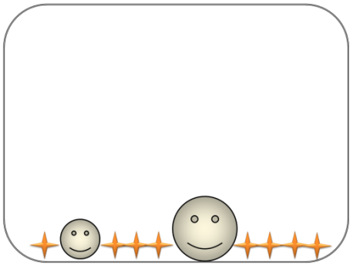  Materialna: žoga  Varnostna: /

